GUIA DE ORIENTAÇÃO
- Para acessar o sistema é necessário seguir os passos abaixo:

  - - ACESSAR O SITE DA PREFEITURA:

  - - CLICAR NA OPÇÃO:ISS Eletrônico

  - - Aguarde carregar o sistema
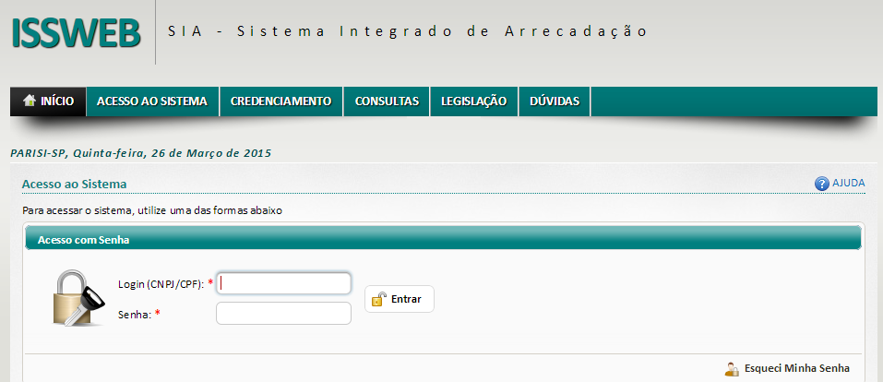

- CREDENCIAMENTO: O Credenciamento será realizado uma única vez por um membro da empresa.
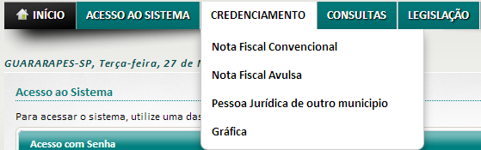

Utilize a opção “Nota Fiscal Convencional” para todas as empresas com inscrição municipal em Guararapes.
Utilize a opção “Nota Fiscal Avulsa” somente quando for um contribuinte que não possua cadastro municipal e que tenha prestado serviço que seja obrigatório a apresentação de uma nota para receber o serviço.
Utilize a opção “Pessoa Jurídica de Outro Município” para as empresas que desejam apenas fazer a declaração de tomador de serviço.
Utilize a opção “Gráfica” somente às empresas que exercem essa atividade e tem como objetivo acompanhar as solicitações de AIDF deverá solicitar o credenciamento.
Independente de qual tipo de credenciamento todos os campos que contém “*” (asterisco) da aba Dados do Usuário são de preenchimento obrigatório. Ao finalizar o preenchimento da primeira tela com os dados pessoais do Declarante clique no botão “Próximo”. Na aba do Contribuinte serão adicionados os cadastros na qual deseja ser o declarante.

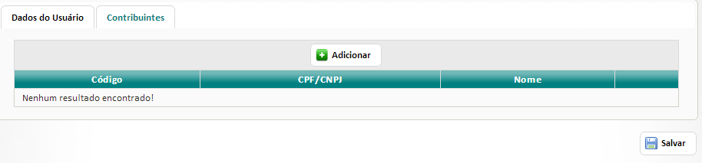
Ao clicar em adicionar será aberto uma tela de pesquisa onde deverá ser digitado o CNPJ ou nome do cadastro desejado.

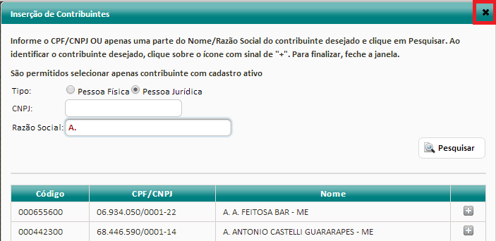

Ao ter finalizado a adição “+” das empresas desejadas clique no “X” localizado no canto superior direito da tela para fechar e em seguida em Salvar.
Aguarde o contato da Prefeitura através de e-mail informando a autorização do credenciamento.

- ACESSAR O SISTEMA: proceda aos passos do item 1 deste guia, informe CNPJ e a SENHA para entrar no sistema.
  - - RECEBER SUA SENHA:caso tenha esquecido a senha clique no Botão “ESQUECI MINHA SENHA” informe o CNPJ e o sistema retornará sua senha para o e-mail cadastrado.
  - -ALTERAR SUA SENHA:acesse o sistema e clique em USUÁRIO localizado no canto superior direito da tela>> em seguida PERFIL DO USUÁRIO >> ALTERAR SENHA >> SALVAR.
  - – INCLUIR MAIS DECLARANTES A EMPRESA: a inclusão de mais declarantes deverá ser realizada através da opção “Vincular Usuário” localizada no lado esquerdo da tela clicando no botão novo após ter acessado o sistema.

- ACESSAR e CONFIGURAR O SISTEMA: proceda aos passos do item 1 deste guia, informe CNPJ e a SENHA para entrar no sistema.
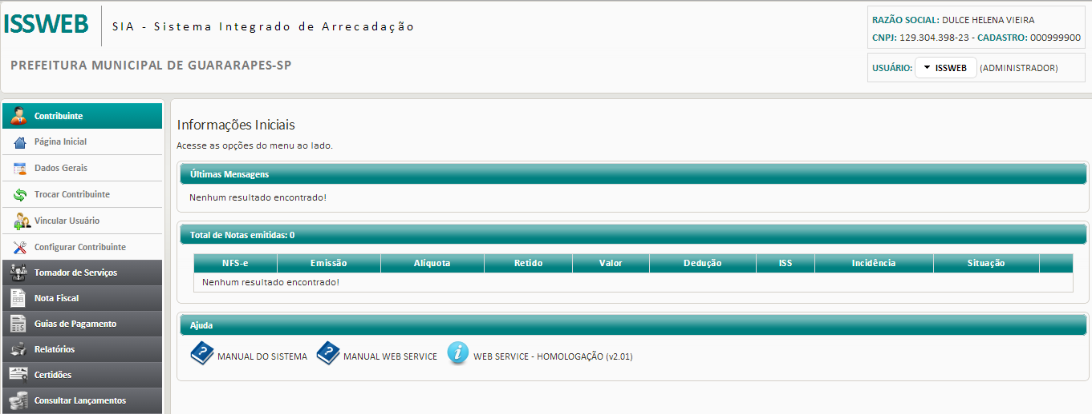
No lado esquerdo da tela estão disponíveis as opções do sistema, de uma maneira muito sucinta elencarei abaixo, porém no Manual do Sistema todas as opções estão detalhadas por nossos programadores, não deixe de acessa-lo se achar necessário.
Dados Gerais:será demonstrado os dados referente ao cadastro da empresa. Proceda a conferência caso tenha algum erro é de supra importância entrar em contato com a Prefeitura antes de emitir as notas, após emitidas não tem com proceder correção, apenas substituição da nota.

Configurar Contribuinte: deverá ser informadoàs peculiaridades de cada empresa. Esta opção facilita muito no preenchimento da Nota Fiscal Eletrônica, não deixem de configurar.

Vincular Usuário: é utilizado para incluir mais declarantes para a empresa, para isso basta clicar no Botão Novo.

Trocar Contribuinte: somente usado quando um declarante esta vinculado a mais de uma empresa. Para acessar a outra empresa o mesmo não precisa sair do sistema e entrar com outra senha, através desta opção ele procede à troca de empresas.

- NOTA FISCAL ELETRÔNICA DE SERVIÇO
5.1–EMITIR NOTA FISCAL DE SERVIÇO:NOTA FISCAL >>EMITIR NFSe
>>TOMADOR DE SERVIÇOS: Preencha o CPF ou CNPJ do tomador do serviço e aperte o TAB. Se ele já estiver cadastrado os demais campos ref. ao tomador serão preenchidos automaticamente, caso algum deles esteja errado é só mudar, caso ainda não conste no banco de dados preencha todos os campos. O campo EMAIL é necessário para enviar uma cópia da nota emitida.
>>TRIBUTAÇÃO DE SERVIÇOS >>selecione a atividade, informe se o imposto será ou não retido e no campo local de prestação de serviços indique o município da execução do serviço. O campo alíquota será informado de acordo com a atividade selecionada, somente para as empresas optantes do simples nacional esse campo permitirá alteração da alíquota, informando assim cada um a sua.
>>DETALHES >>quando a nota for gerada através do RPS- Recibo Provisório do Serviço seve assinalar esse campo e informar os dados do recibo, quando não desconsiderar o campo. A data da emissão da nota não pode ser inferior a data da ultima nota gerada, ela poderá ser a mesma ou posterior inferior nunca. O campo Observação élivre, porém de preenchimento obrigatório para empresas que exercem atividades referente a obra, pois nesse campo deve ser informado o endereço da obra.
>> DESCRIÇÃO DO ITEM: descrevao serviço realizado ou clique na lupa para pesquisar o texto padrão configurado, informe a unidade de medida, a quantidade e o valor unitário e clique em adicionar.
>> TRIBUTOS E OUTROS: neste campo deverá ser preenchido as alíquotas dos impostos federais, em caso de dúvida entre em contato com seu contador. Para as empresas que fizeram a configuração na opção configurar contribuinte o sistema irá preencher os campos automaticamente.
>> OUTRAS RETENÇÕES: preencha somente houver retenção não informada acima.
>> VALOR DEDUÇÃO: somente em alguns municípios existem deduções e descontos na base de cálculo do ISS, seu município não possui.
>>CONSTRUÇÃO CIVIL: este município ainda não trabalha com o cadastro de obras integrado assim que houver integração essa opção agregará informações referentes ao cadastro da obra.
>>FATURA >>opção apenas informativa referente aos dados do pagamento da Nota.
>> SALVAR: Finalizado e conferido o preenchimento de todos os campos clique em Salvar.
>> Notificar Emissão: envia por email uma notificação ao tomador comunicando a emissão de uma nota para a razão social dele.
>>Enviar NFe: envia por e-mail uma notificação ao tomador comunicando a emissão de uma nota para a razão social junto com um link para visualizar ou imprimir a nota
>> Enviar NF-e Assinada>> utilizada por quem tem a assinatura digital envia por email uma notificação ao tomador comunicando a emissão de uma nota para a razão social junto com um link para visualizar ou imprimir a nota
>> Imprimir >> Permite imprimir ou salvar a nota gerada
>> Nova NFe>> para emissão de uma nova nota fiscal de serviços.
5.2– CONSULTAR NOTAS:>> NOTA FISCAL >> CONSULTAR NOTA >>O sistema disponibiliza vários campos para pesquisa selecione um deles e clique em pesquisar para retornar a nota desejada.
5.2.1- Cancelar Nota: clicando sobre a nota desejada o sistema disponibilizará o Botão Cancelar, clicando sobre ele será necessário informar o motivo do cancelamento da nota fiscal, caso o imposto já tenha sido pago o sistema armazena o valor do imposto e lança como crédito para geração da próxima guia de pagamento.
5.2.3- Substituir Nota: clicando sobre a nota desejada o sistema disponibilizará o Botão Substituir, clicando sobre ele será necessário informar o motivo da substituição da nota fiscal, após a substituição o sistema carregará a opção ”Emitir NFE” com todos os dados preenchidos para que proceda apenas a correção dos dados lançados equivocadamente. Caso o imposto já tenha sido pago o sistema armazena o valor do imposto e lança como crédito para geração da próxima guia de pagamento.
5.3- IMPRIMIR NOTAS: NOTA FISCAL >>>> IMPRESSÃO DE NFSe – PESQUISAR >>O sistema disponibiliza vários campos para pesquisa selecione um deles e clique em pesquisar para retornar a nota desejada. Selecione a nota marcando o quadrado branco no final da linha após o campo situação e clique em imprimir.

- DECLARAÇÃO DE PRESTADOR:Esta opção deve ser utilizada por prestadores de serviço que não emitem nota fiscal de serviços eletrônica, ou seja, aqueles que continuam emitindo as notas fiscais dos serviços que prestam pelo talão de notas convencional. O acesso a esta ferramenta do sistema é realizado através do menu “Notas Fiscais”, opção “Declaração Prestador”.
Para criar um novo movimento, clique no botão “Novo Movimento” e informe o tipo da escrituração que será realizada pelo prestador de serviços, ou seja, se essa escrituração é normal, complementar, sem movimento ou informativo. Observe que uma escrituração complementar só poderá ser criada se já existir uma escrituração normal, enquanto que uma escrituração sem movimento só deverá ser criada se o contribuinte não emitiu nota na referência declarada e a informativa para empresas optantes do simples Nacional.
Após informar o tipo da escrituração, informe o mês e o exercício em que foram emitidas as notas que serão declaradas e clique em “Salvar”. Em seguida, o sistema habilitará o botão “Lançar Notas”; quando o usuário clica neste botão, são disponibilizados os campos para realizar os lançamentos das notas fiscais.
Se o movimento da determinada referência para a qual se deseja registrar a escrituração já tiver sido criado no sistema, localize esse movimento com o preenchimento dos campos disponíveis, utilizando-os como filtros de pesquisa, e clique no botão “Pesquisar”. Para selecionar um dos movimentos que serão listados na tela, clique no checkbox existente no final da linha correspondente a esse movimento. Se o movimento selecionado não estiver fechado, clique no botão “Lançar Notas” para fazer os lançamentos das notas da referência. Caso o movimento já esteja fechado, primeiramente deve-se clicar no botão “Reabrir Movimento” e, depois, no botão “Lançar Notas”.
Quando o botão “Lançar Notas” é acionado, o sistema abre uma tela, onde estão habilitados os seguintes botões:
Botão “Adicionar”: A tela aberta a partir deste botão permite a inclusão de uma nota fiscal de serviços eletrônica no movimento escolhido pelo usuário. Todos os campos deverão ser preenchidos como se fosse realizar a emissão da nota.
Botão “Importar Notas”:Esta opção permite importar as notas de um arquivo XML no padrão da ABRASF, no movimento criado.Ao clicar no botão “Importar Notas”, será aberta uma tela para selecionar o arquivo para importação. É necessário que esse arquivo esteja no padrão ABRASF 2.1, como determina o layout disponibilizado no link abaixo: http://www.fiorilli.com.br/sia7/util/Manual_De_Integração versão 2-01.pdf.Após selecionar o arquivo a ser importado, clique no botão “Enviar”. No final do processo de envio, será criado um protocolo, que poderá ser utilizado para acompanhar, por meio do botão “Consulta”, “Consultar Protocolo”, o processamento desse arquivo.
Selecionar Movimento:Esta opção “Selecionar Movimento” permite a troca do movimento econômico de um prestador para outro. É utilizado quando, por um equivoco, a declaração foi feita para o contribuinte errado.

- DECLARAÇÃO DE TOMADOR:A declaração de tomador é utilizada principalmente pelas empresas que, de acordo com a determinação legal, são substitutas tributárias e/ou responsáveis tributárias. Entretanto, pode ser feita por qualquer empresa que faz a retenção do valor do ISSQN incidente sobre o valor do serviço que lhe foi prestado.
Para fazer uma declaração de tomador, clique no menu “Nota Fiscal”, “Declaração Tomador”. Nessa tela, o sistema indica ao usuário que ele deve selecionar um movimento já cadastrado para lançar as notas que compõem a declaração do tomador, ou, caso seja necessário, criar um novo movimento para tanto.
Sendo necessário abrir um novo movimento, clique no botão “Novo Movimento”, localizado na parte central da tela, à direita. Para criar o novo movimento, deve-se informar primeiramente o tipo da escrituração que é realizada pelo tomador de serviços, ou seja, se essa escrituração é normal, complementar, sem movimento ou apenas informativa.
Observe-se que um movimento de escrituração complementar só poderá ser criado se já existir um movimento de escrituração normal; já um movimento de escrituração sem movimento só deverá ser criado se o contribuinte não tomou nenhum serviço na referência. Após informar o tipo da escrituração, deve-se informar o exercício e selecionar o mês de referência do movimento que está sendo criado. Com esses campos preenchidos, clique em “Salvar” para finalizar a criação do novo movimento. O sistema, então, habilitará um botão chamado “Lançar Notas”, no qual o usuário deve clicar para começar a lançar as notas.
Se o movimento da referência para a qual se deseja registrar a escrituração já estiver criado no sistema, preencha os campos “Ano”, “Tipo Escritura” e “Mês” com informações para serem usadas como filtro de pesquisa e clique no botão “Pesquisar’, localizado na lateral direita da tela. O Sistema ISSWEB listará todos os movimentos cadastrados que atendam aos filtros de pesquisa utilizados. Para selecionar um desses movimentos, clique no checkbox existente no final da linha correspondente a esse movimento. Com isso, serão habilitados, logo abaixo da lista dos movimentos pesquisados, os botões “Lançar Notas” e “Fechar Movimento” (se o movimento estiver aberto) ou “Reabrir Movimento” (se o movimento já tiver sido fechado). Se esse movimento não estiver fechado, clique no botão “Lançar Notas”, para fazer os lançamentos das notas da referência. Caso o movimento já esteja fechado, primeiramente deve-se clicar no botão “Reabrir Movimento” e, depois, no botão “Lançar Notas”.
Quando o botão “Lançar Notas” é acionado, o sistema abre uma tela, onde estão habilitados os seguintes botões:
Importar Notas: este botão permite importar todas a notas emitas no município na qual ele foi o tomador do serviço e ficou responsável pelo pagamento do imposto, ou seja, o imposto ficou retido. Através do “Botão Aceitar” o sistema faz a importação das notas.
Adicionar – O botão “Adicionar” dá acesso à tela de emissão de nota fiscal eletrônica de serviços. Ressalte-se que esta tela não é a mesma tela de emissão de nota fiscal de serviços eletrônica, acessada por meio do menu “Nota Fiscal”, “Emitir NFS-e”, que é utilizada para o prestador de serviços emitir a nota fiscal eletrônica dos serviços que prestou.
Importar Arquivo – Quando o usuário clica no botão “Importar Arquivo”, é abertar uma tela onde há um campo disponível para o usuário informar o local onde estáo arquivo que deseja importar. Observe-se que esse arquivo deve estar no padrão ABRASF 2.1 http://www.fiorilli.com.br/sia7/util/Manual_De_Integração versão 2-01.pdf.Após selecionar o arquivo a ser importado, clique no botão “Enviar”. Quando terminar o envio desse arquivo, será criado um protocolo, que poderá ser utilizado para acompanhar, por meio do botão “Consulta”, “Consultar protocolo”, o processamento desse arquivo.
Selecionar Movimento – Esta opção “Selecionar Movimento” permite a troca do movimento econômico de um tomador para outro. É utilizado quando, por um equivoco, a declaração foi feita para o contribuinte errado.

- GUIAS DE PAGAMENTO: Esta opção é utilizada para gerar, estornar, consultar e imprimir as guias de recolhimento de imposto geradas por meio do Sistema ISSWEB.A base para a geração das guias são as notas fiscais de serviços eletrônicas emitidas por meio do Sistema, assim como as notas fiscais lançadas nas declarações completas do prestador e do tomador de serviço.É importante observar que as guias de recolhimento de imposto decorrentes das declarações simplificadas e de movimento de instituição financeira são geradas no ato do fechamento do movimento econômico.
8.1. Emitir Guia de ISS:Para emitir as guias de recolhimento das notas fiscais de serviços, clique no menu “Guias de Pagamentos” e, em seguida, na opção “Emitir Guia de ISS”. Na tela que será aberta, selecione o tipo de serviço sobre o qual incidiu o imposto que será recolhido: se trata-se de um serviço prestado (quando o imposto será recolhido pelo prestador do serviço) ou de serviço tomado (quando o imposto será recolhido pelo tomador do serviço). Em seguida, informe o exercício e o mês do movimento a que pertence a nota fiscal correspondente à guia que será emitida e clique no botão “Consultar”, localizado na lateral direita da tela.
Serão listadas para a geração da respectiva guia de recolhimento todas as notas fiscais de serviços eletrônicas que não sejam referentes a serviços prestados por contribuintes optantes pelo Simples Nacional, MEI ou ISS Fixo, ou por prestador que possua a Exigibilidade do ISS com situação exigível.
Para emitir a guia de recolhimento de determinada NFS-e, marque o checkbox que está posicionado no final da linha correspondente a essa nota fiscal. Caso se deseje emitir as guias de recolhimento de todas as notas fiscais que foram listadas na consulta realizada, marque o checkboxque está na parte superior do grid (linha inicial da tabela) da listagem (com isso, o checkboxcorrespondente a cada uma das notas fiscais listadas será marcado automaticamente).
Antes de gerar o boleto de recolhimento, o usuário pode clicar no botão “Imprimir” para fazer a impressão de um relatório que apresenta todas as notas cujas guias de recolhimento serão geradas. Uma vez visualizadas essas informações, deve-se clicar no botão “Gerar” para que essas guias sejam geradas efetivamente.
Ao fim do processo de geração das guias, o sistema apresenta, na tela, os detalhes de cada guia que será impressa. Quando o usuário clicar no botão “Imprimir”, o sistema apresentará outra tela, na qual o usuário deve informar o convênio bancário que será utilizado para a emissão da guia de pagamento e a nova data de vencimento que deve ser adotada em caso de guia paga em data posterior ao primeiro vencimento. No caso de ser informada uma nova data de vencimento, os valores referentes aos lançamentos serão atualizados automaticamente pelo sistema.
8.2. Consultar Guia de ISS: A opção consultar Guias de ISS permite consultar, estornar e imprimir novamente as guias de ISS geradas pelo Sistema ISSWEB. Por meio desta opção também é possível consultar as notas fiscais que fundamentaram a geração dessas guias.
Para consultar uma guia, clique no menu “Guias de Pagamentos” e, em seguida, na opção “Consultar Guias de ISS”. Na tela que será aberta, utilize os filtros disponibilizados pelo sistema (situação da guia, exercício e referência de emissão e código da guia) e clique no botão “Consultar”, localizado na lateral direita da tela.
Após a pesquisa, dê um clique duplo na guia desejada que o sistema apresente uma nova tela, na qual haverá as seguintes opções:
Visualizar Notas: apresenta as notas fiscais vinculadas à guia de ISSQN selecionada, ou seja, são as notas que registram os serviços sobre os quais incidiu o valor do ISS recolhido por meio dessa guia.
Estonar: abre uma tela onde é possível requerer o estorno de uma guia de recolhimento já paga e justificar o motivo para esse estorno. É importante ressaltar que a prefeitura pode definir um prazo dentro do qual será possível realizar o estorno das guias já pagas; assim, se o estorno for requerido fora desse prazo, o sistema enviará uma mensagem ao contribuinte, comunicando-o que não será possível realizar esse estorno.
Gerar 2ª via: esta opção permite que se realize uma nova impressão da guia de recolhimento do ISS. É possível definir uma nova data de vencimento para essa guia e também selecionar um convênio para emissão da guia de pagamento diferente do que foi selecionado na primeira impressão dessa guia.

